
Санкт
-
Петербургский

национальный

исследовательский

университет

информационных

технологий
,
механики

и

оптики

УЧЕБНЫЙ

ЦЕНТР

ОБЩЕЙ

ФИЗИКИ

ФТФ

Группа P3111 К работе допущен Студент Ляо Ихун Работа выпола ___________
Преподаватель Сорокина Елена Константиновна Отчет принят Рабочий протокол и отчет по лабораторной работе №3,13

- Цель работы.
Измерить величину магнитного поля земли.
- Задачи, решаемые при выполнении работы.
- Найти зависимость между $B_{c}$ и $\frac{sin⁡(a_{i})}{sin(φ-a_{i})}$
- Объект исследования.
Изменение силы тока при уменьшения угол компаса с шагом ${10}^{°}$
- Метод экспериментального исследования.

- Рабочие формулы и исходные данные.
- $γ_{i}=\frac{sin⁡(a_{i})}{sin⁡(φ-a_{i})}$
- $B=μ_{0}({\frac{4}{5})}^{\frac{3}{2}}\frac{In}{R}$

Измерительные приборы.
№ п/п | Наименование | Тип прибора | Используемый диапазон | Погрешность прибора
1 |  |  | - | -
2 |  |  | - | -

- Схема установки

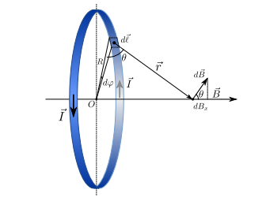
- Результаты прямых измерений и их обработки (таблицы, примеры расчетов)
$$φ={}^{°}$$ | Ток в котушках мА
$$а_{i}$$ | $$I_{1}$$ | $$I_{2}$$ | $$I_{3}$$ | $$<I>$$ | $$\frac{sin⁡(a_{i})}{sin(φ-a_{i})}$$ | $$B_{c}, мкТл$$
$${10}^{°}$$
$${20}^{°}$$
$${30}^{°}$$
$${40}^{°}$$
$${50}^{°}$$
$${60}^{°}$$
$${70}^{°}$$
$${80}^{°}$$
$${90}^{°}$$
$${100}^{°}$$
$${110}^{°}$$
$${120}^{°}$$
$${130}^{°}$$
$${140}^{°}$$

- Расчет результатов косвенных измерений
$$<\frac{sin⁡(a_{i})}{sin(φ-a_{i})}>$$ | $$<B_{c}>$$

- Расчет погрешностей измерений

- Окончательные результаты

- Выводы и анализ результатов работы.

